Presseinformation – Produktneuheiten VELUX Sonnenschutz
Komfortabler, leiser, schöner:
Der neue automatische Sonnenschutz von Velux
Intuitive Bedienung direkt am Produkt, leiserer Motor und schlankeres Design
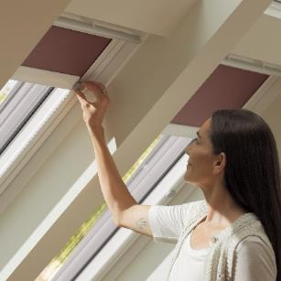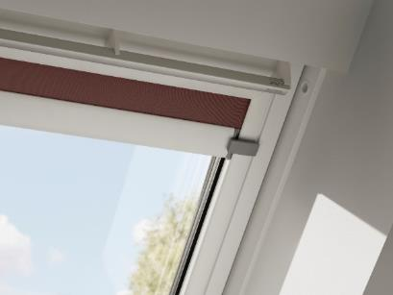
Hamburg, Februar 2025. Ab sofort bringt Velux eine neue Generation seiner automatischen Sonnenschutz-Produkte auf den Markt. Diese wartet mit einigen Verbesserungen auf: Mehr Bedienkomfort bietet ein neuer „Slider“ an der Seitenschiene, der erstmals auch die Steuerung direkt am Fenster ermöglicht. Dank weiterer Optimierungen beim Design gibt es die elektrischen oder solarbetriebenen Rollos und Plissees jetzt mit schlankerem Profil und leiserem Motor. Außerdem erhöht Velux die Produktgarantie auf fünf Jahre.
Ist das Smartphone oder der Funk-Wandtaster mal nicht zur Hand und das Fenster in Reichweite, kann man den neuen Sonnenschutz jetzt einfach und intuitiv direkt am Produkt bedienen. Durch ein kurzes, manuelles Verschieben des „Sliders“ an der Seitenschiene, fährt das Rollo oder Plissee automatisch in die gewünschte Position. Besonders praktisch im Vergleich zum Funk-Wandtaster mit Auf-Stopp-Zu-Bedienung: Man muss nicht mehr warten, bis der Sonnenschutz die gewünschte Position erreicht hat. Wird der Slider etwa auf halber Höhe positioniert, fährt das Rollo oder Plissee genau bis dorthin aus und stoppt automatisch. Ab März wird jedes automatische Verdunkelungs- und Sichtschutz-Rollo sowie Plissee und Wabenplissee mit dem neuen Slider und Funk-Wandtaster geliefert. Mit dem entsprechenden Zubehör ist auch die Steuerung per Smartphone oder Sprachbefehl weiter möglich. Weiteres Plus: Der Motor wurde noch einmal optimiert, so dass die Sonnenschutz-Produkte jetzt noch leiser ein- oder ausfahren.

Optimierungen beim Design
Dank des um 25 Prozent deutlich schlankeren Profils wirkt der neue automatische Sonnenschutz optisch noch besser ins Fenster integriert – für einen ungehinderten Ausblick und maximalen Tageslichteinfall im eingefahrenen Zustand. Zudem konnte bei den Verdunkelungs-Rollos mit einer neuen Beschichtung der Profile die Reflektion reduziert und damit die Verdunkelungswirkung im Raum erhöht werden. Ob zur Verdunkelung als Wabenplissee und Verdunkelungs-Rollo, oder für den Blendschutz als Sichtschutz-Rollo und Plissee – eine große Farbvielfalt bietet weiterhin für nahezu jeden Geschmack und jede Wohnsituation das passende Dekor.

Mit Einführung der neuen Solar- und Elektro-Sonnenschutz-Produkte erweitert Velux zudem die Garantie von drei auf fünf Jahre und untermauert damit das Qualitätsversprechen.

Bildunterschriften:
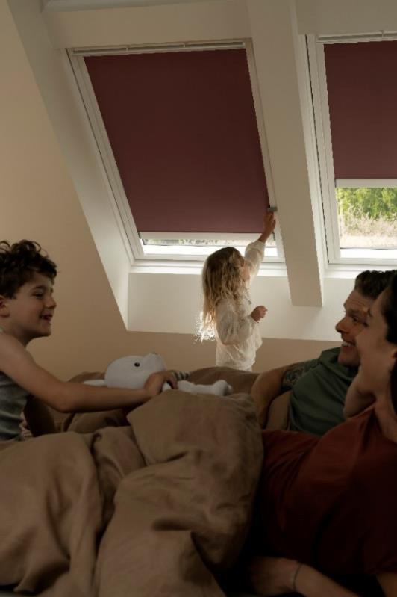
[Foto: velux_autom_soschu_202310823]
Neueste Innovation beim automatischen Sonnenschutz ist der „Slider“ an der Seitenschiene. Mit diesem Schieber ist erstmals eine manuelle Bedienung direkt am Fenster möglich.
Foto: Velux
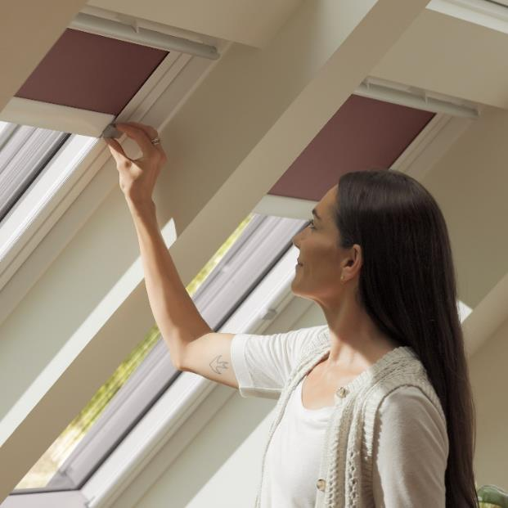
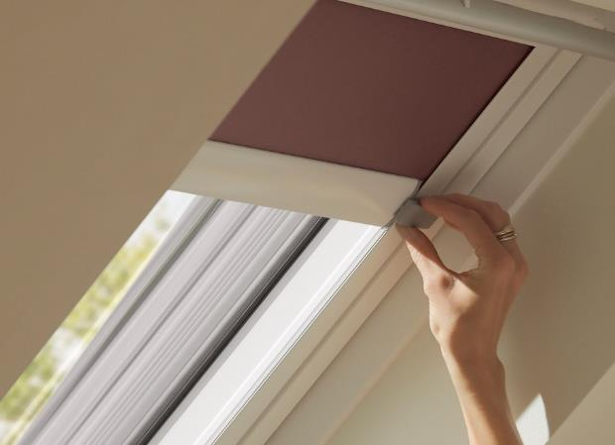
[Foto: velux_autom_soschu_P1001904_xs & _P1001904_closeup_xs]
Komfortables Öffnen und Schließen: Mit einer nur kurzen Bewegung des Sliders nach oben oder unten kann der Sonnenschutz komplett eingefahren oder ausgefahren werden.
Fotos: Velux
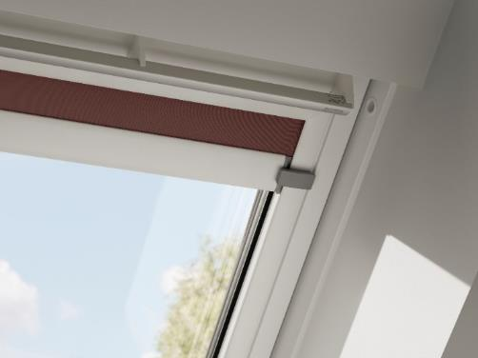
[Foto: velux_autom_soschu_JJ_1001865]
Der neue Slider ist ab März für alle elektrischen oder solarbetriebenen Velux Rollos oder Plissees verfügbar und wird automatisch mitgeliefert. Die Steuerung per Handtaster und Smartphone ist weiterhin möglich.
Foto: Velux
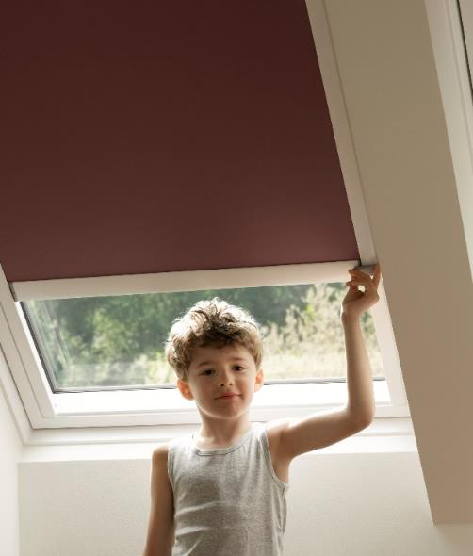
[Foto: velux_autom_sonnenschutz_202310814_closeup]
Intuitive und kinderleichte Steuerung: Indem man den Slider in die gewünschte Position verschiebt, fährt der Sonnenschutz genau bis zu dieser Stelle hoch oder runter.
Foto: Velux

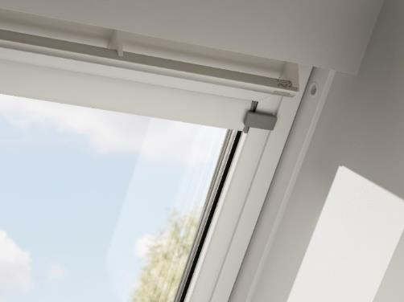
[Foto: velux_autom_soschu_JJ_1001859]
Das Ausfahrprofil mit Motorblock und Solarzelle wurde für eine schlankere Optik im Fenster bei eingefahrenem Sonnenschutz von 68mm auf 50mm Höhe reduziert.
Foto: Velux

Über die Velux Deutschland GmbH
Die Velux Deutschland GmbH mit Sitz in Hamburg ist ein Unternehmen der internationalen Velux Gruppe. Der weltweit größte Hersteller von Dachfenstern verfolgt die Vision, mit Hilfe von Tageslicht und frischer Luft bessere Lebensbedingungen unter dem Dach zu schaffen und mit innovativen Konzepten die Architektur der Zukunft nachhaltig zu gestalten. International ist die Gruppe mit ca. 11.000 Mitarbeiter:innen in über 38 Ländern vertreten. In Deutschland beschäftigt Velux in Produktion und Vertrieb über 1.500 Mitarbeiter:innen. Neben Dachfenstern und vielfältigen Dachfensterkombinationen für geneigte und flache Dächer umfasst die Produktpalette unter anderem Sonnen- und Hitzeschutzprodukte sowie Zubehör für den Fenstereinbau. Smart-Home-Lösungen und automatisierte Systeme tragen zu einem gesunden Raumklima bei und steigern den Wohnkomfort. Mit Velux Commercial bietet ein eigener Unternehmensbereich Tageslicht-Lösungen speziell für gewerbliche, öffentliche und industrielle Gebäude.
Im Rahmen ihrer Nachhaltigkeitsstrategie hat sich die Velux Gruppe verpflichtet, zukünftige CO₂-Emissionen im Einklang mit dem 1,5°C-Ziel des Pariser Klimaschutz-Übereinkommens deutlich zu reduzieren und bis 2041 lebenslang klimaneutral zu werden. Dies realisiert sie gemeinsam mit dem WWF durch internationale Waldprojekte, die alle seit Gründung im Jahr 1941 verursachten CO₂-Emissionen binden werden.

Weitere Informationen unter www.velux.de.
Pressetexte sowie druckfähiges Bildmaterial u.v.m. stehen im Velux Presseforum unter www.velux.de/presse zum Download bereit.

Kontakt Presse:
Velux Deutschland GmbH  Leitung Public Relations  Maik Seete  Gazellenkamp 168  22502 Hamburg  Tel.: +49 (040) 5 47 07-4 66  Mail: maik.seete@velux.com | FAKTOR 3 AG  Velux Presseagentur  Oliver Williges  Kattunbleiche 35  22041 Hamburg  Tel.: +49 (040) 67 94 46-109  Mail: velux@faktor3.de

